Câu 47: [HH12.C3.6.BT.d] (THPT Thuận Thành - Bắc Ninh - Lần 2 - 2017 - 2018 - BTN) Trong không gian , cho , và đường thẳng . Gọi là hai điểm tùy ý thuộc , và thuộc đường thẳng . Khi đó giá trị nhỏ nhất của biểu thức bằng:
A. . B. . C. . D. .
Lời giải
Chọn B
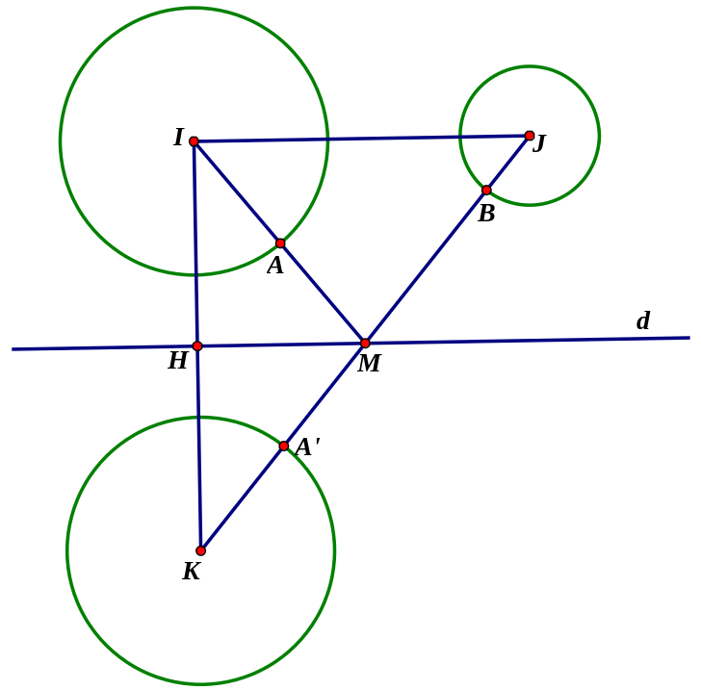
Mặt cầu có tâm , bán kính .
Mặt cầu có tâm , bán kính .
Đường thẳng đi qua điểm và có véc tơ chỉ phương .
Ta có: và nên .
Gọi là mặt cầu đối xứng của qua ; , lần lượt là điểm đối xứng của và qua . Thì là tâm của và .
Khi đó : .
Suy ra .
Ta lại có : .
Và .
Vậy .
Câu 36: [HH12.C3.6.BT.d] (Tổng Hợp Đề SGD Nam Định - 2017 - 2018 - BTN) Trong không gian với hệ tọa độ cho điểm và mặt phẳng : . Đường thẳng đi qua và vuông góc với mặt phẳng cắt mặt phẳng tại . Điểm nằm trong mặt phẳng sao cho luôn nhìn dưới góc vuông và độ dài lớn nhất. Tính độ dài .
A. . B. . C. . D. .
Hướng dẫn giải
Chọn C
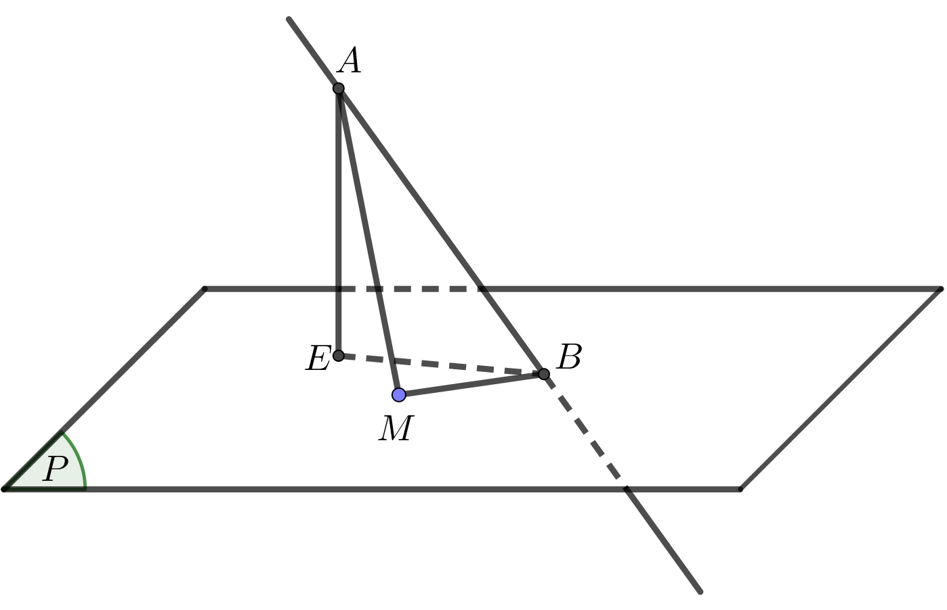
+ Đường thẳng đi qua và có vectơ chỉ phương có phương trình là
.
+ Ta có: . Do đó khi và chỉ khi .
+ Gọi là hình chiếu của lên . Ta có: .
Đẳng thức xảy ra khi và chỉ khi .
Khi đó và qua nhận làm vectơ chỉ phương.
+ Ta có: nên mà suy ra:
.
+ Đường thẳng qua , nhận làm vectơ chỉ phương có phương trình là .
Suy ra .
Mặt khác, nên .
Khi đó
Câu 49: [HH12.C3.6.BT.d] (Chuyên Quang Trung - BP - Lần 4 - 2017 - 2018) Trong không gian , cho mặt cầu và hai điểm , . Gọi là tập hợp các điểm để đạt giá trị nhỏ nhất. Biết rằng là một đường tròn bán kính . Tính .
A. B. C. D.
Lời giải
Chọn A
Mặt cầu có tâm và bán kính .
Với tùy ý, ta có . Do đó, .
Khi đó, ta có
.
Ta được hệ
Do đó thuộc mặt phẳng chứa đường tròn là giao tuyến của và .
Ta có nên đường tròn có bán kính .
Câu 50: [HH12.C3.6.BT.d] (Chuyên Quang Trung - BP - Lần 4 - 2017 - 2018) Trong mặt phẳng phức, xét hình bình hành tạo bởi các điểm , , và . Biết có phần thực dương và diện tích hình bình hành bằng . Tìm giá trị nhỏ nhất của .
A. B. C. D.
Lời giải
Chọn D
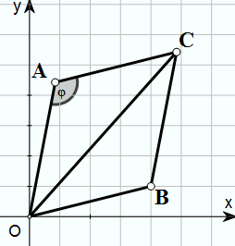
Gọi lần lượt là điểm biểu diễn số phức và .
Khi đó diện tích hình bình hành là .
Suy ra .
Áp dụng định lý cosin trong tam giác ta có
. Vậy nhỏ nhất bằng .
Dấu “” xảy ra và .
Chẳng hạn như .Câu 50: [HH12.C3.6.BT.d] (THPT Vũng Tàu - BRVT - HKII - 2017 - 2018 - BTN) Trong không gian với hệ tọa độ , cho ba điểm ,,. Gọi là điểm thuộc mặt phẳng trung trực của đoạn thẳng và đạt giá trị nhỏ nhất. Tính giá trị của .
A. . B. . C. . D. .
Lời giải
Chọn D.
Ta có là trung điểm của đoạn thẳng , là vectơ pháp tuyến của mặt phẳng trung trực của . Do đó .
Dễ thấy nằm cùng phía so với mặt phẳng nên nằm khác phía so với mặt phẳng . Ta có: .
Vậy đạt giá trị nhỏ nhất là khi là giao của và .
Ta có nên .

. Do đó .

